Gestión FCT  
Guía de Mantenimiento

línea corta

**Índice:**

**Documentación arquitectura software** **2**

Capas de la Arquitectura: 2

Arquitectura de infraestructura 3

Diagrama de Casos de Uso 4

General: 4

1_CU Iniciar Sesión 4

2_CU Olvidar Contraseña 6

3_CU Cerrar Sesión 7

Tutor-administrador: 8

4_CU Cambiar Rol 9

5_CU Perfil 9

Tutor: 11

6_CU Generar Documentos 11

7_CU Gestionar empresa 12

8_CU Gestionar responsable 13

9_CU Gestionar Prácticas 14

10_CU Consultar gastos 15

Administrador: 17

11_CU Generar Documentos 17

12_CU Consultar gastos 18

13_CU Gestionar Usuarios 19

14_CU Gestionar Alumnos 20

15_CU Gestionar Tutores 21

16_CU Gestionar Curso 22

Alumno: 24

17_CU Perfil 24

18_CU Gestionar gastos comidas 25

19_CU Gestionar gastos transportes 26

20_CU Crear gastos comidas 27

21_CU Crear gastos transporte 27

Diagrama de Clases 29

Modelos de Datos 30

**Documentación interna** **30**

**Documentación de pruebas** **30**

Inicio de sesión 30

Recuperar contraseña 31

Importar Datos 31

Gastos Anteriores 32

Gestionar curso (Administrador) 32

Gestionar gastos de comida (Administrador, Tutor, Alumno y Tutor-Administrador) 34

Gestionar gastos de transporte colectivo (Administrador, Tutor, Alumno y Tutor-Administrador) 34

Gestionar gastos de transporte propio (Administrador, Tutor, Alumno y Tutor-Administrador) 35

Gestionar tutores (Administrador) 35

Gestionar alumnos (Administrador) 36

Gestionar usuarios (Administrador) 37

Gestionar Empresa (Tutor) 38

Gestionar responsable (Tutor) 39

Gestionar prácticas (Tutor) 40

Crear gasto comida (Alumno) 41

Crear gasto transporte colectivo 42

Crear gasto transporte propio 42

Editar perfil (Administrador, Tutor, Alumno y Tutor-Administrador) 43

guion corto

# Documentación arquitectura software

La arquitectura seleccionada para el desarrollo del sistema es una arquitectura n-capa con cliente WEB. Identificamos como Usuarios comunes aquellos que acceden al sistema para hacer uso de la funcionalidad de la aplicación, e identificamos como usuarios administradores del sistema a aquellos que acceden para realizar mantenimiento de la aplicación, administrar seguridades, catálogos, entre otros. Ambos tipos de usuarios dispondrán de una aplicación cliente web, que se comunicará con una aplicación de servidor la cual implementará las reglas del negocio y a su vez será la de intermediaria entre la aplicación cliente web y la base de datos.

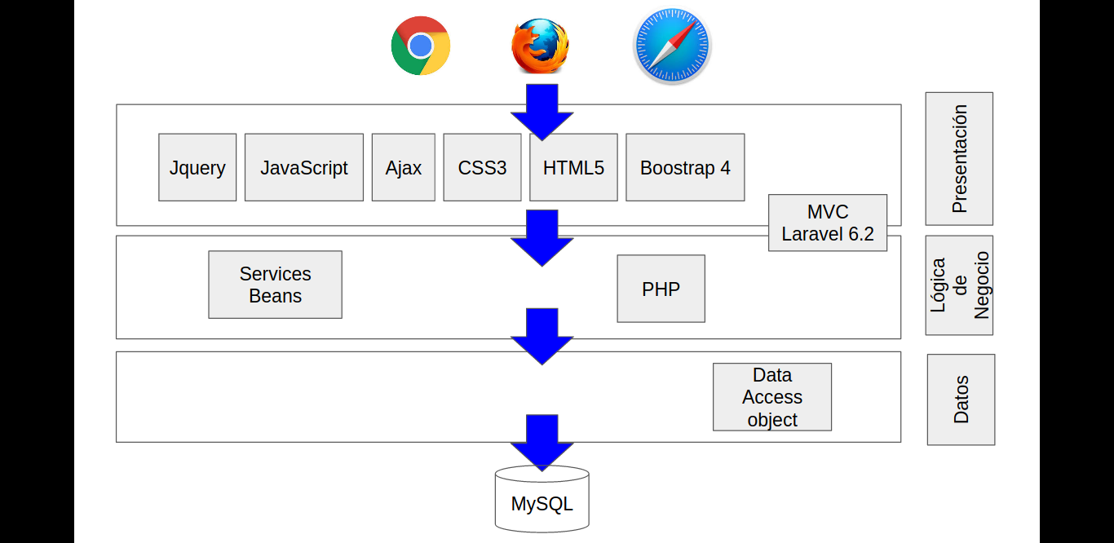

## Capas de la Arquitectura:

Estará compuesto por las siguientes capas:

* Presentación: bajo patrón de diseño Modelo-Vista-Controlador:
  + Vistas: Páginas web blade.php con tag libraries de Laravel que despliegan formularios al usuario
  + Controladores: Controladores de Laravel, que reciben y procesan las solicitudes del usuario.
  + Modelos: objetos reutilizados de la capa de modelo de dominio.
* Lógica de Negocios:
  + Capa de servicios: componentes encargados de ejecutar procesos complejos de la lógica de negocio, que interactúan con los objetos del modelo de dominio.
  + Capa de modelo de dominio: componentes con la estructura conceptual que representa el dominio de la aplicación, en la forma de JavaBeans tradicionales.
* Datos:
  + Capa de implementación de acceso a datos: MySQL

## Arquitectura de infraestructura

* Cliente:

|  |  |
| --- | --- |
| Sistema Operativo | Multiplataforma |
| Navegador | * Chrome ->generar documentación * Firefox -> visualizar |
| Tecnologías utilizadas | * JQuery * CSS 3 * HTML 5 * Ajax |
| Lenguajes utilizados | Javascript |

* Servidor de aplicación:

|  |  |
| --- | --- |
| Sistema Operativo | Multiplataforma |
| Servidor de aplicaciones | Apache 2.4.29 |
| Lenguaje utilizado | PHP 7.0 |
| Frameworks utilizadas | * Laravel 6.2 * Blade * Boostrap 4 |

* Servidor de base de datos:

|  |  |
| --- | --- |
| Sistema Operativo | Multiplataforma |
| Base de datos | MariaDB |

## Diagrama de Casos de Uso

### General:

|  |  |  |
| --- | --- | --- |
| 1_CU Iniciar Sesión | | |
| Descripción | Un usuario quiere iniciar sesión | |
| Actores | tutor-admin, tutor, administrador, alumno, usuario no registrado | |
| Precondición | El usuario debe estar registrado con anterioridad en la BBDD | |
| Secuencia | Paso | Acción |
| Normal | 1 | Introducir datos requeridos (el correo y la contraseña) |
| 2 | Hacer click en el botón ‘Aceptar’ |
| 3 | Si estás registrado te redirige a una pantalla de bienvenida |
| 3.1 | Si eres alumno te lleva a la del alumno con su correspondiente menú.  Si eres administrador te lleva a la del alumno con su correspondiente menú. |
| 3.2 | Si eres tutor te lleva a la del tutor con su correspondiente menú. |
| 3.3 | Si eres tutor-administrador te lleva a la del administrador por defecto correspondiente menú con una opción más en el menú llamada ‘cambiar de rol’. |
| Post-Condición | Que tengas un rol asignado. | |
| Excepciones | Paso | Acción |
| 1.1 | Te salta en rojo el campo si no es un correo lo introducido. |
| 2.1 | Error al no estar todos los campos rellenos  “Algún campo está vacío.” y te redirige al inicio de sesión. |
| 3.1 | Error al no estar registrado en la BBDD  “Error al introducir los datos vuelve a intentarlo.” y te redirige al inicio de sesión. |

## 

|  |  |  |
| --- | --- | --- |
| 2_CU Olvidar Contraseña | | |
| Descripción | El usuario se ha olvidado la contraseña, quiere acceder a la aplicación | |
| Actores | tutor-admin, tutor, administrador, alumno, usuario no registrado | |
| Precondición | El usuario tiene que estar registrado con anterioridad | |
| Secuencia | Paso | Acción |
| Normal | 1 | Hacer click en el enlace 'He olvidado la contraseña' |
| 2 | Introducir el correo del usuario. |
| 3.1 | Hacer click en el botón ‘Aceptar’. |
| 3.1.1 | Si estás registrado en la página te llegará un correo, con tu nueva contraseña para poder acceder, luego de iniciar sesión puedes cambiarla en el perfil del usuario |
| 3.2 | Hacer click en el botón ‘Volver’ y nos redirige ‘inicio de sesión’. |
| Post-Condición |  | |
| Excepciones | Paso | Acción |
| 2.1 | Te salta en rojo el campo si no es un correo lo introducido |
| 3.1 | Error si no estás registrado en BBDD  “Error el usuario no existe o es incorrecto” y te redirige al ‘Recuperar contraseña’ |
| 3.1.1 | Error al enviar el correo |

## 

|  |  |  |
| --- | --- | --- |
| 3_CU Cerrar Sesión | | |
| Descripción | El usuario quiere cerrar su sesión | |
| Actores | tutor-admin, tutor, administrador, alumno | |
| Precondición | Tienes que haber iniciado sesión anteriormente | |
| Secuencia | Paso | Acción |
| Normal |  |  |
|  |  |
|  |  |
|  |  |
| Post-Condición |  | |
| Excepciones | Paso | Acción |
|  |  |
|  |  |
|  |  |

### Tutor-administrador:

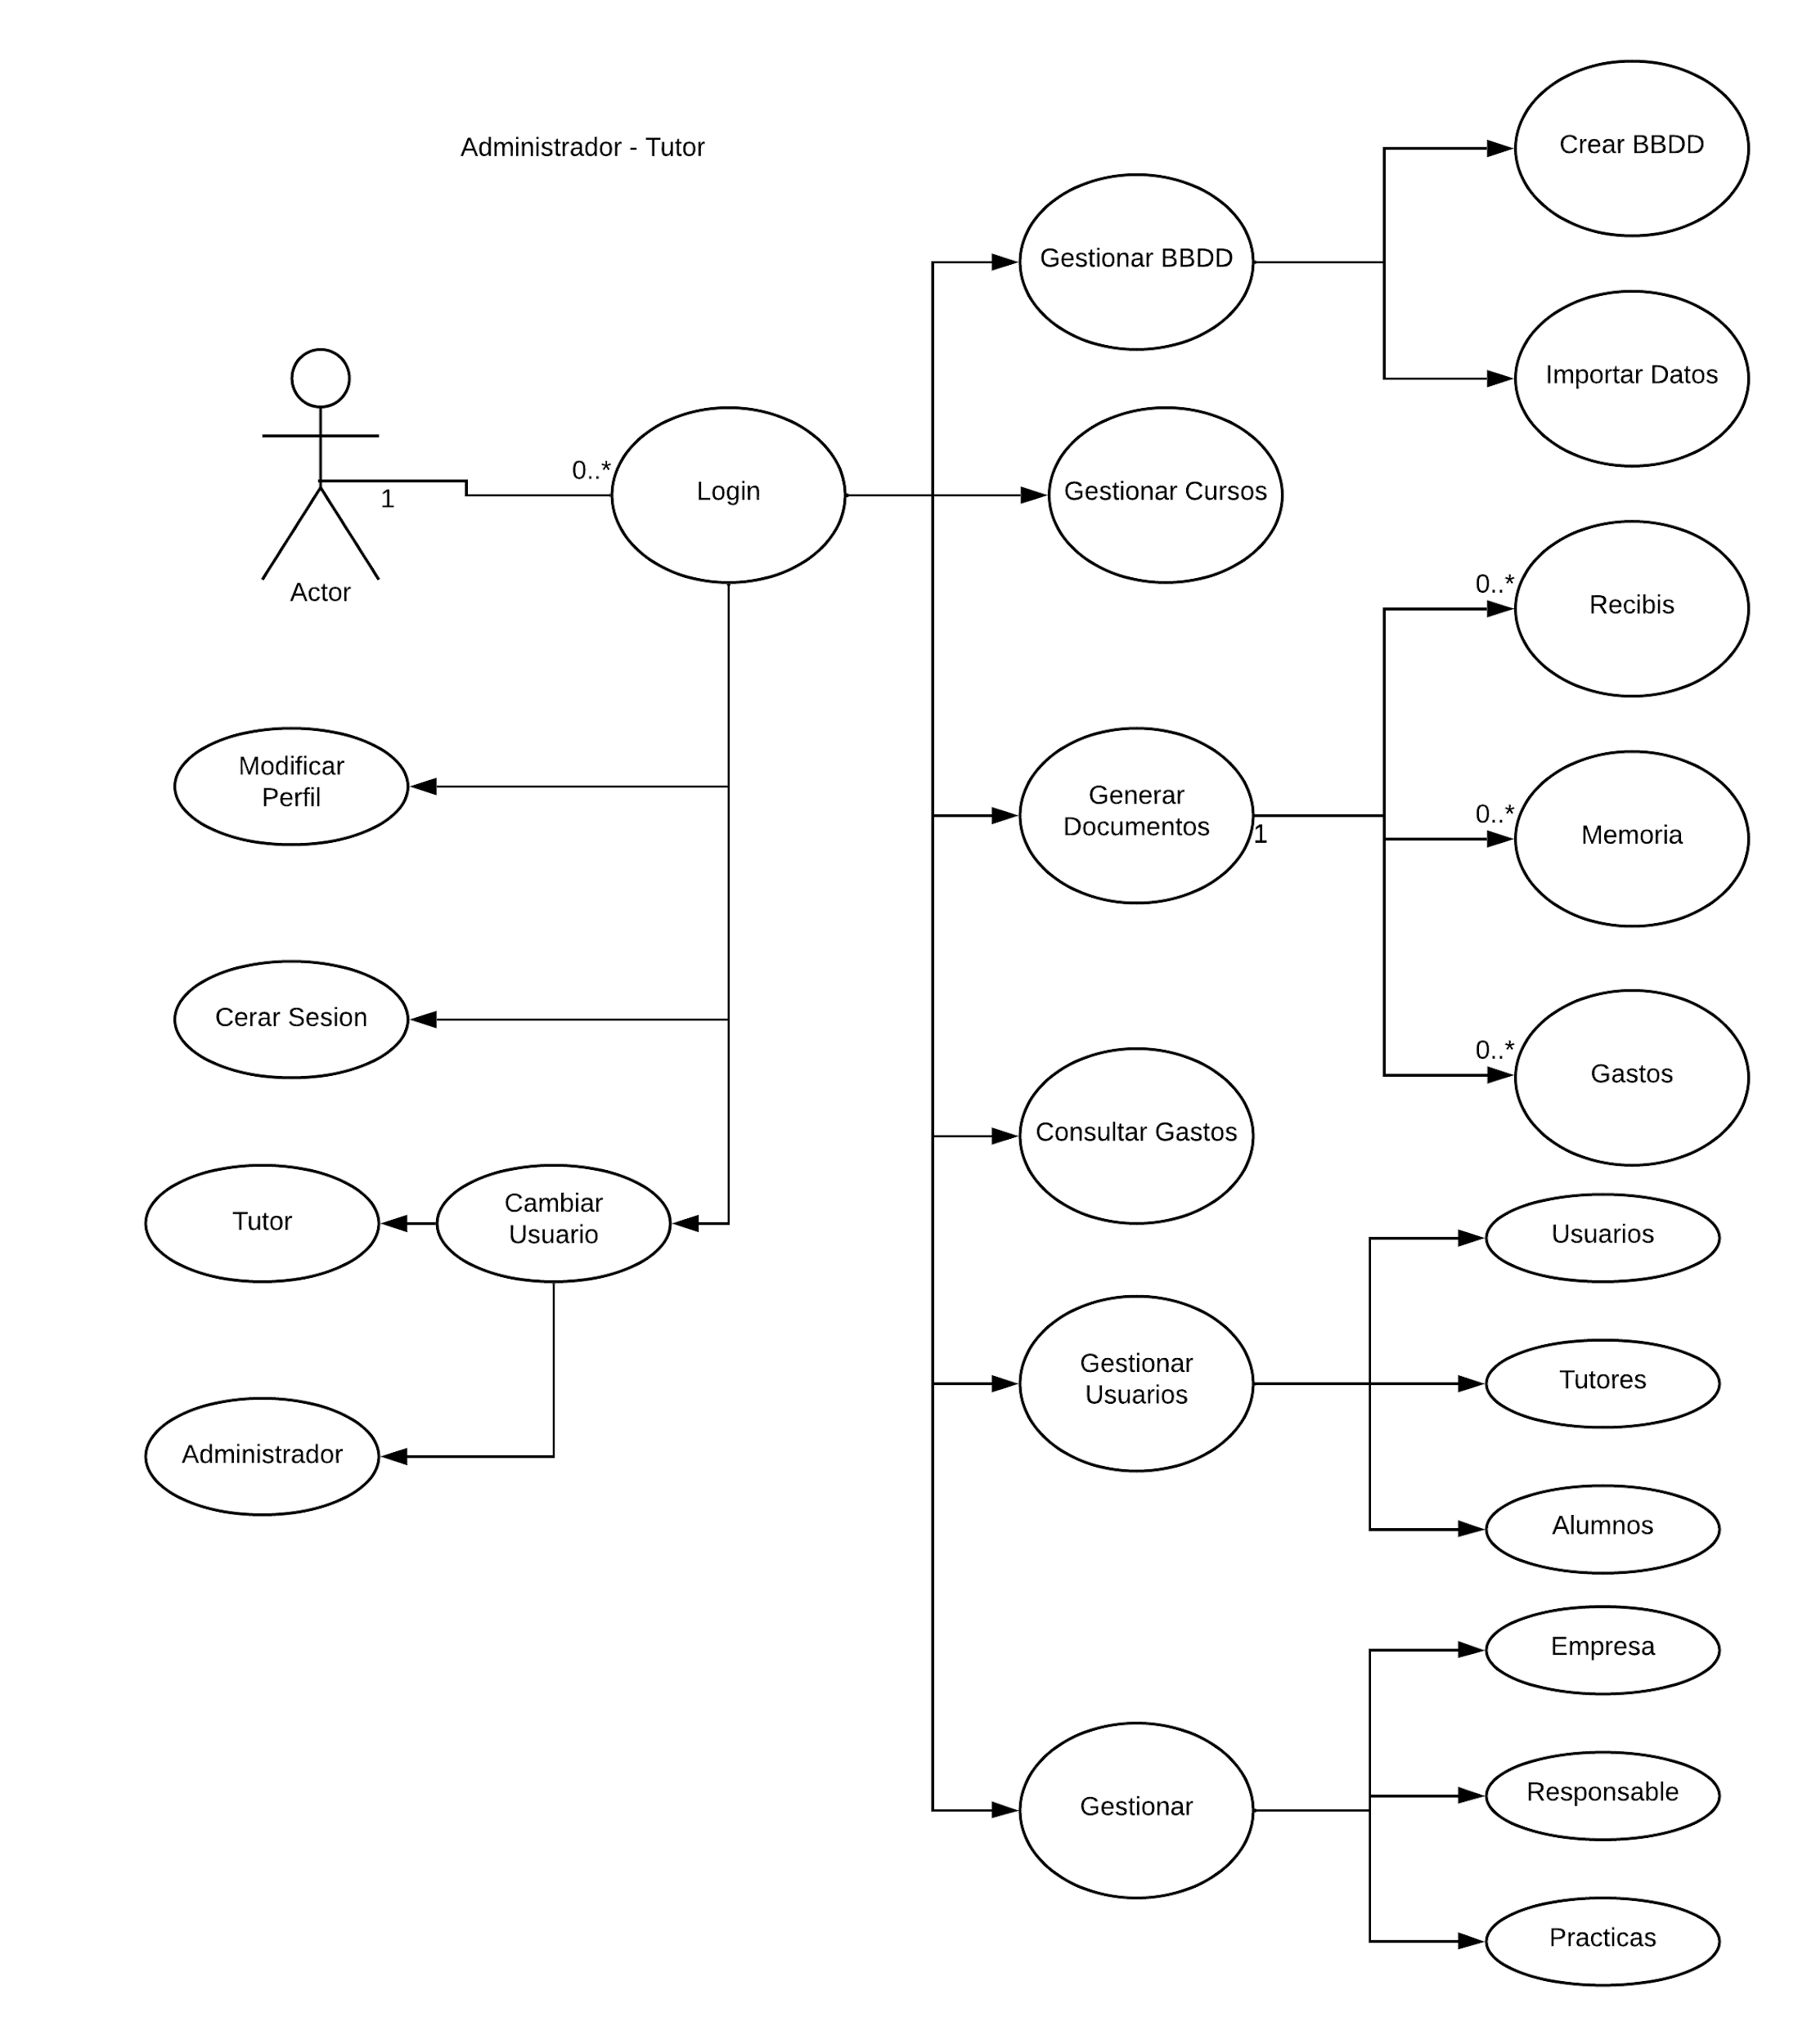

## 

|  |  |  |
| --- | --- | --- |
| 4_CU Cambiar Rol | | |
| Descripción | Cuando quiere cambiar de rol, de tutor a administrador, y de administrador a tutor | |
| Actores | tutor-admin | |
| Precondición | Que el usuario tenga el rol tutor-administrador (4) | |
| Secuencia | Paso | Acción |
| Normal | 1 | ir al menú y desplegar las opciones |
| 2.1 | Si le das a administrador, te muestra el menú del administrador y puedes hacer las acciones del administrador.  Te redirige a la bienvenida. |
| 2.2 | Si le das a tutor, te muestra el menú del tutor y puedes hacer las acciones del tutor.  Te redirige a la bienvenida. |
| Post-Condición |  | |
| Excepciones | Paso | Acción |
| 2 | Te puede dar error de middleware si no tienes el rol 4 y intentas acceder a alguna opción que tu rol no te lo permita |

## 

|  |  |  |
| --- | --- | --- |
| 5_CU Perfil | | |
| Descripción | Si quieres cambiar algún dato personal, la foto de perfil o la contraseña | |
| Actores | tutor, administrador , tutor-admin | |
| Precondición | Estar registrado | |
| Secuencia | Paso | Acción |
| Normal | 1 | Hacemos click en la foto de perfil |
| 2.1.1 | Si subimos una foto, para cambiar de perfil |
| 2.1.2 | Hacemos click en ‘Actualizar Foto’ |
| 2.2.1 | Si lo que queremos cambiar de perfil son los datos personales |
| 2.2.2 | Rellenamos los campos, |
| 2.2.2.1 | si no rellenamos el campo contraseña, no se cambiará por ninguna nueva |
| 2.2.2.2 | si rellenamos el campo contraseña, se cambiará por ninguna nueva |
| 2.2.3 | Hacemos click en ‘Actualizar Perfil’ |
| Post-Condición |  | |
| Excepciones | Paso | Acción |
| 2.1.2 | Error al subir foto  “Tienes que seleccionar una foto.” |
| 2.2.3 | Si tienes algún campo vacío que no sea la contraseña, te obligará a rellenarlo |

## 

### Tutor:

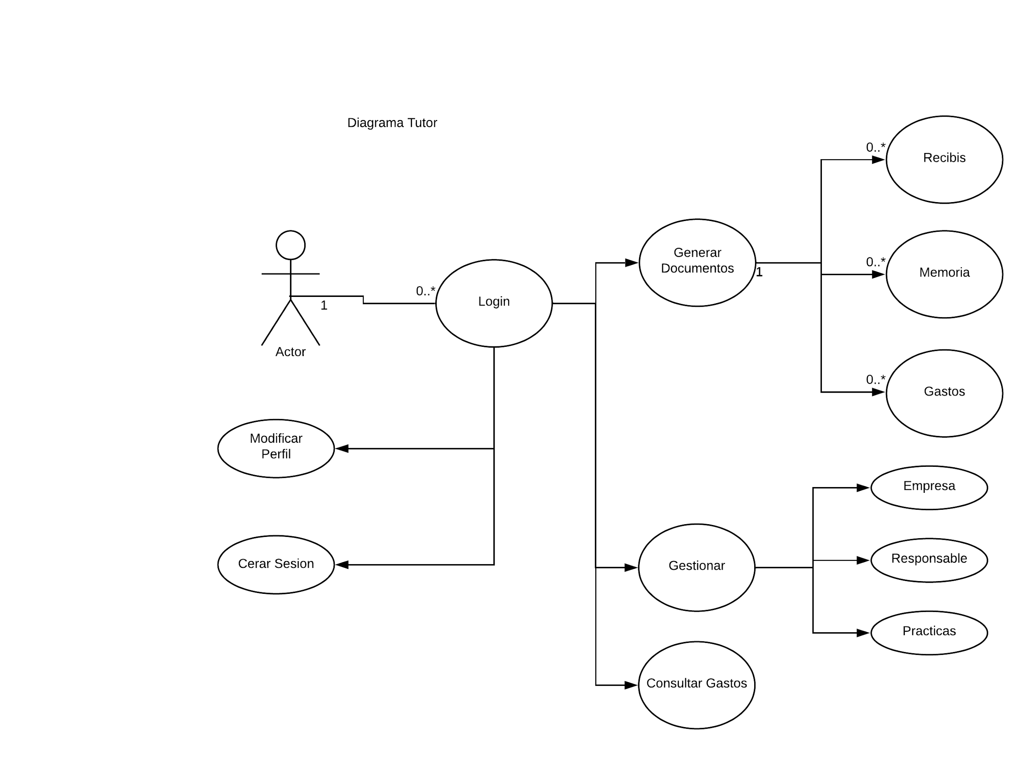

|  |  |  |
| --- | --- | --- |
| 6_CU Generar Documentos | | |
| Descripción | Genera los documentos de todos sus alumnos | |
| Actores | tutor, tutor-administrador | |
| Precondición | Ser tutor de algún curso | |
| Secuencia | Paso | Acción |
| Normal | 1 | Se rellenan solos los campos.  tienes que elegir un documento a generar |
| 2.1 | Generar Recibís de FCT o FP DUAL |
| 2.2 | Generar Memorias de alumnos |
| 2.3 | Generar Gastos alumno |
| Post-Condición |  | |
| Excepciones | Paso | Acción |
| 1 | Si no eres tutor de ningún curso no te va a aparecer el listado de alumnos |
| 2 | Error al generar documentos |

## 

|  |  |  |
| --- | --- | --- |
| 7_CU Gestionar empresa | | |
| Descripción | Puedes consultar, añadir, editar y eliminar las empresas | |
| Actores | tutor, tutor-administrador | |
| Precondición | Ser tutor | |
| Secuencia | Paso | Acción |
| Normal | 1.1 | Hacemos click en el botón . |
| 1.2 | Rellenamos todos los campos |
| 1.3 | Le damos al botón ‘Añadir’ |
| 2.1 | Modificamos los campos que queremos cambiar. |
| 2.2 | Hacemos click en el botón  correspondiente del campo que queremos modificar |
| 3.1 | Hacemos click en el botón correspondiente del campo que queremos eliminar |
| 4.1 | Introducimos lo que queremos buscar |
| 4.2 | Hacemos click en el botón para buscarlo |
| Post-Condición |  | |
| Excepciones | Paso | Acción |
| 1.3 | Error al ya existir la empresa |
| 2.2 | Error al editar |
| 3.1 | Error al eliminar |
| 4.2 | No se encuentra nada |

## 

|  |  |  |
| --- | --- | --- |
| 8_CU Gestionar responsable | | |
| Descripción | Puedes consultar, añadir, editar y eliminar los responsables | |
| Actores | tutor, tutor-administrador | |
| Precondición | Ser tutor | |
| Secuencia | Paso | Acción |
| Normal | 1.1 | Hacemos click en el botón . |
| 1.2 | Rellenamos todos los campos |
| 1.3 | Le damos al botón ‘Añadir’ |
| 2.1 | Modificamos los campos que queremos cambiar. |
| 2.2 | Hacemos click en el botón  correspondiente del campo que queremos modificar |
| 3.1 | Hacemos click en el botón correspondiente del campo que queremos eliminar |
| 4.1 | Introducimos lo que queremos buscar |
| 4.2 | Hacemos click en el botón para buscarlo |
| Post-Condición |  | |
| Excepciones | Paso | Acción |
| 1.3 | Error al añadir, ese responsable ya existe |
| 2.2 | Error al editar |
| 3.1 | Error al eliminar |
| 4.2 | No se encuentra nada |

## 

|  |  |  |
| --- | --- | --- |
| 9_CU Gestionar Prácticas | | |
| Descripción | Puedes consultar, añadir, editar y eliminar las prácticas de los alumnos de tu tutoría | |
| Actores | tutor, tutor-administrador | |
| Precondición | Ser tutor de un curso | |
| Secuencia | Paso | Acción |
| Normal | 1.1 | Hacemos click en el botón . |
| 1.2 | Rellenamos todos los campos |
| 1.3 | Le damos al botón ‘Añadir’ |
| 2.1 | Modificamos los campos que queremos cambiar. |
| 2.2 | Hacemos click en el botón  correspondiente del campo que queremos modificar |
| 3.1 | Hacemos click en el botón correspondiente del campo que queremos eliminar |
| 4.1 | Generar Recibís de FCT o FP DUAL |
| 5.1 | Introducimos lo que queremos buscar |
| 5.2 | Hacemos click en el botón para buscarlo |
| Post-Condición |  | |
| Excepciones | Paso | Acción |
| 1.3 | Error al añadir práctica, ese alumno ya tiene una práctica |
| 2.2 | Error al editar |
| 3.1 | Error al eliminar |
| 5.2 | No se encuentra nada |

## 

|  |  |  |
| --- | --- | --- |
| 10_CU Consultar gastos | | |
| Descripción | Puedes consultar, editar y eliminar los gastos de los alumnos de su tutoría | |
| Actores | tutor, tutor-administrador | |
| Precondición | Ser tutor | |
| Secuencia | Paso | Acción |
| Normal | 1.1 | Modificamos los campos que queremos cambiar. |
| 1.2 | Hacemos click en el botón  correspondiente del campo que queremos modificar |
| 2.1 | Hacemos click en el botón correspondiente del campo que queremos eliminar |
| 3.1 | Introducimos la fecha que queremos buscar |
| 3.2 | Hacemos click en el botón para buscarlo |
| Post-Condición |  | |
| Excepciones | Paso | Acción |
| 1.2 | Error al editar |
| 2.1 | Error al eliminar |
| 3.2 | No se encuentra nada |

### Administrador:

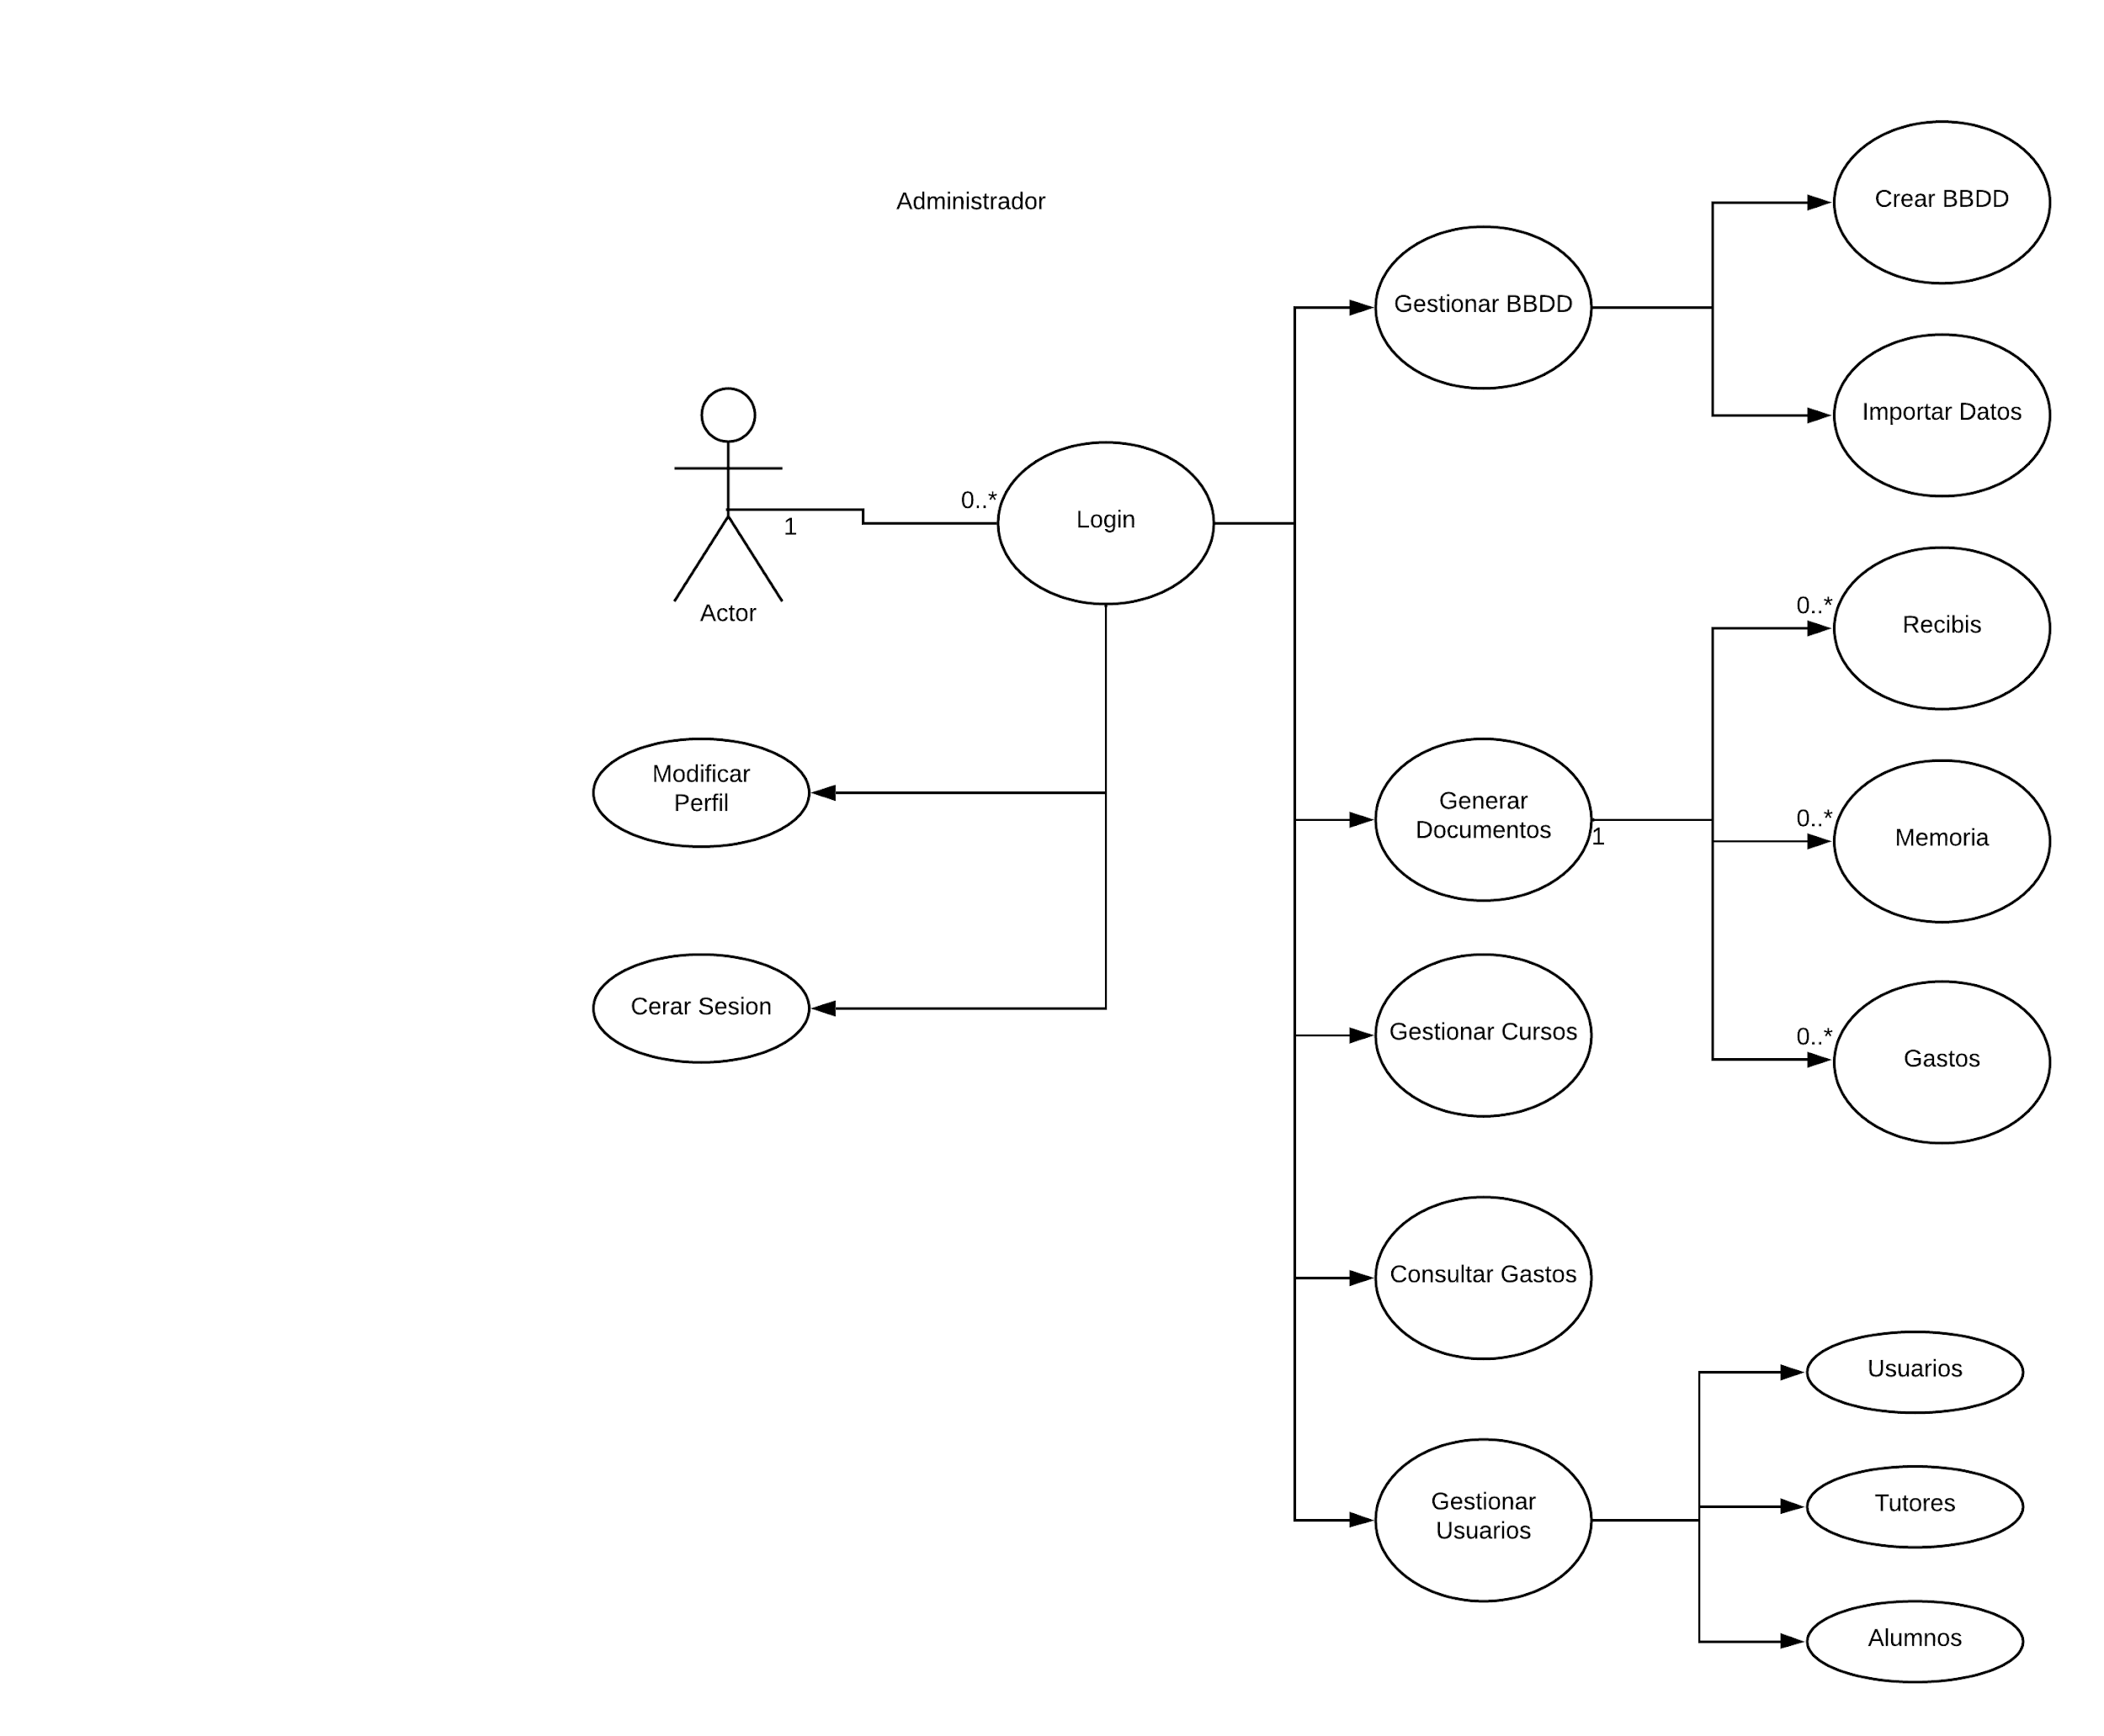

|  |  |  |
| --- | --- | --- |
| 11_CU Generar Documentos | | |
| Descripción | Genera los documentos de todos sus alumnos del centro | |
| Actores | administrador, tutor-administrador | |
| Precondición | Ser administrador | |
| Secuencia | Paso | Acción |
| Normal | 1 | Selecciona un curso de la lista |
| 2.1 | Generar Recibís de FCT o FP DUAL |
| 2.2 | Generar Memorias de alumnos |
| 2.3 | Generar Gastos alumno |
| Post-Condición |  | |
| Excepciones | Paso | Acción |
| 2 | Error al generar documentos |

## 

|  |  |  |
| --- | --- | --- |
| 12_CU Consultar gastos | | |
| Descripción | Puedes consultar, editar y eliminar los gastos de los alumnos de cada curso | |
| Actores | administrador, tutor-administrador | |
| Precondición | Ser administrador | |
| Secuencia | Paso | Acción |
| Normal | 1.1 | Modificamos los campos que queremos cambiar. |
| 1.2 | Hacemos click en el botón  correspondiente del campo que queremos modificar |
| 2.1 | Hacemos click en el botón correspondiente del campo que queremos eliminar |
| 3.1 | Introducimos la fecha que queremos buscar |
| 3.2 | Hacemos click en el botón para buscarlo |
| Post-Condición |  | |
| Excepciones | Paso | Acción |
| 1.2 | Error al editar |
| 2.1 | Error al eliminar |
| 3.1 | No se encuentra nada |

## 

|  |  |  |
| --- | --- | --- |
| 13_CU Gestionar Usuarios | | |
| Descripción | Puedes consultar, añadir, editar y eliminar a los usuarios | |
| Actores | administrador, tutor-administrador | |
| Precondición | Ser administrador | |
| Secuencia | Paso | Acción |
| Normal | 1.1 | Hacemos click en el botón . |
| 1.2 | Seleccionamos el rol del nuevo usuario que queremos crear |
| 1.3 | Rellenamos todos los campos |
| 1.4 | Le damos al botón ‘Añadir’ |
| 2.1 | Modificamos los campos que queremos cambiar. |
| 2.2 | Hacemos click en el botón  correspondiente del campo que queremos modificar |
| 3.1 | Hacemos click en el botón correspondiente del campo que queremos eliminar |
| 4.1 | Introducimos lo que queremos buscar |
| 4.2 | Hacemos click en el botón para buscarlo |
| Post-Condición |  | |
| Excepciones | Paso | Acción |
| 1.4 | Error al añadir, puede ya existir ese usuario |
| 2.2 | Error al editar |
| 3.1 | Error al eliminar |
| 4.1 | No se encuentra nada |

## 

|  |  |  |
| --- | --- | --- |
| 14_CU Gestionar Alumnos | | |
| Descripción | Podemos editar | |
| Actores | administrador, tutor-administrador | |
| Precondición | Ser administrador | |
| Secuencia | Paso | Acción |
| Normal | 1.1 | Modificamos los campos que queremos cambiar. |
| 1.2 | Hacemos click en el botón  correspondiente del campo que queremos modificar |
| 2.1 | Hacemos click en el botón correspondiente del campo que queremos eliminar |
| 3.1 | Hacemos click en el botón . |
| 3.2 | Rellenamos todos los campos |
| 3.3 | Le damos al botón ‘Añadir’ |
| 4.1 | Introducimos lo que queremos buscar |
| 4.2 | Hacemos click en el botón para buscarlo |
| Post-Condición |  | |
| Excepciones | Paso | Acción |
| 1.2 | Error al editar |
| 2.1 | Error al eliminar |
| 3.3 | Error al añadir, puede ya existir ese usuario |
| 4.1 | No se encuentra nada |

## 

|  |  |  |
| --- | --- | --- |
| 15_CU Gestionar Tutores | | |
| Descripción | Puedes consultar, editar y eliminar a los tutores | |
| Actores | administrador, tutor-administrador | |
| Precondición | Ser administrador | |
| Secuencia | Paso | Acción |
| Normal | 1.1 | Modificamos los campos que queremos cambiar. |
| 1.2 | Hacemos click en el botón  correspondiente del campo que queremos modificar |
| 2.1 | Hacemos click en el botón correspondiente del campo que queremos eliminar |
| 3.1 | Hacemos click en el botón . |
| 3.2 | Rellenamos todos los campos |
| 3.3 | Le damos al botón ‘Añadir’ |
| 4.1 | Introducimos lo que queremos buscar |
| 4.2 | Hacemos click en el botón para buscarlo |
| Post-Condición |  | |
| Excepciones | Paso | Acción |
| 1.2 | Error al editar |
| 2.1 | Error al eliminar |
| 3.3 | Error al añadir, puede ya existir ese usuario |
| 4.1 | No se encuentra nada |

## 

|  |  |  |
| --- | --- | --- |
| 16_CU Gestionar Curso | | |
| Descripción | Puedes consultar y editar los cursos del centro | |
| Actores | administrador, tutor-administrador | |
| Precondición | Ser administrador | |
| Secuencia | Paso | Acción |
| Normal | 1.1 | Modificamos los campos que queremos cambiar. |
| 1.2 | Hacemos click en el botón  correspondiente del campo que queremos modificar |
| 2.1 | Hacemos click en el botón correspondiente del campo que queremos eliminar |
| 3.1 | Hacemos click en el botón . |
| 3.2 | Rellenamos todos los campos |
| 3.3 | Le damos al botón ‘Añadir’ |
| 4.1 | Introducimos lo que queremos buscar |
| 4.2 | Hacemos click en el botón para buscarlo |
| Post-Condición |  | |
| Excepciones | Paso | Acción |
| 1.2 | Error al editar |
| 2.1 | Error al eliminar |
| 3.3 | Error al añadir, puede ya existir ese usuario |
| 4.1 | No se encuentra nada |

### Alumno:

## 

## 

|  |  |  |
| --- | --- | --- |
| 17_CU Perfil | | |
| Descripción | Si quieres cambiar algún dato personal, la foto de perfil o la contraseña.  La primera vez tienes que rellenar el IBAN, es en lo que se diferencia de los otros perfiles | |
| Actores | alumno | |
| Precondición | Estar registrado | |
| Secuencia | Paso | Acción |
| Normal | 1 | Hacemos click en la foto de perfil |
| 2.1.1 | Si subimos una foto, para cambiar de perfil |
| 2.1.2 | Hacemos click en ‘Actualizar Foto’ |
| 2.2.1 | Si lo que queremos cambiar de perfil son los datos personales |
| 2.2.2 | Rellenamos los campos, |
| 2.2.2.1 | si no rellenamos el campo contraseña, no se cambiará por ninguna nueva |
| 2.2.2.2 | si rellenamos el campo contraseña, se cambiará por ninguna nueva |
| 2.2.3 | Hacemos click en ‘Actualizar Perfil’ |
| Post-Condición |  | |
| Excepciones | Paso | Acción |
| 2.1.2 | Error al subir foto  “Tienes que seleccionar una foto.” |
| 2.2.3 | Si tienes algún campo vacío que no sea la contraseña, te obligará a rellenarlo |

## 

|  |  |  |
| --- | --- | --- |
| 18_CU Gestionar gastos comidas | | |
| Descripción | Puedes consultar, editar y eliminar los gastos de la comida | |
| Actores | alumno | |
| Precondición | Ser alumno | |
| Secuencia | Paso | Acción |
| Normal | 1.1 | Modificamos los campos que queremos cambiar. |
| 1.2 | Hacemos click en el botón  correspondiente del campo que queremos modificar |
| 2.1 | Hacemos click en el botón correspondiente del campo que queremos eliminar |
| 3.1 | Introducimos la fecha que queremos buscar |
| 3.2 | Hacemos click en el botón para buscarlo |
| Post-Condición |  | |
| Excepciones | Paso | Acción |
| 1.2 | Error al editar |
| 2.1 | Error al eliminar |
| 3.1 | No se encuentra nada |

## 

|  |  |  |
| --- | --- | --- |
| 19_CU Gestionar gastos transportes | | |
| Descripción | Puedes consultar, editar y eliminar los gastos del transporte | |
| Actores | alumno | |
| Precondición | Ser alumno | |
| Secuencia | Paso | Acción |
| Normal | 1.1 | Modificamos los campos que queremos cambiar. |
| 1.2 | Hacemos click en el botón  correspondiente del campo que queremos modificar |
| 2.1 | Hacemos click en el botón correspondiente del campo que queremos eliminar |
| Post-Condición |  | |
| Excepciones | Paso | Acción |
| 1.2 | Error al editar |
| 2.1 | Error al eliminar |
|  |  |

## 

|  |  |  |
| --- | --- | --- |
| 20_CU Crear gastos comidas | | |
| Descripción | Crear gastos de comida | |
| Actores | alumno | |
| Precondición | Ser alumno | |
| Secuencia | Paso | Acción |
| Normal | 1.1 | Rellenamos los gastos de comida,  sino se sube foto se pone un por defecto |
| 1.2 | Hacemos click en el botón ‘Guardar’ |
| Post-Condición |  | |
| Excepciones | Paso | Acción |
| 1.2 | Error al crear gasto |

## 

|  |  |  |
| --- | --- | --- |
| 21_CU Crear gastos transporte | | |
| Descripción | Crear gastos de transporte | |
| Actores | alumno | |
| Precondición | Ser alumno | |
| Secuencia | Paso | Acción |
| Normal | 1.1 | Seleccionamos si el transporte va a ser colectivo o propio |
| 1.2.1 | Si es colectivo, y no subimos una foto se sube foto se pone un por defecto.  Rellenamos los demás campos. |
| 1.3.2 | Si es propio rellenamos los gastos de transporte. |
| 1.4 | Hacemos click en el botón ‘Guardar’ |
| Post-Condición |  | |
| Excepciones | Paso | Acción |
| 1.4 | Error al crear el gasto de transporte |
|  |  |
|  |  |

### 

## Diagrama de Clases

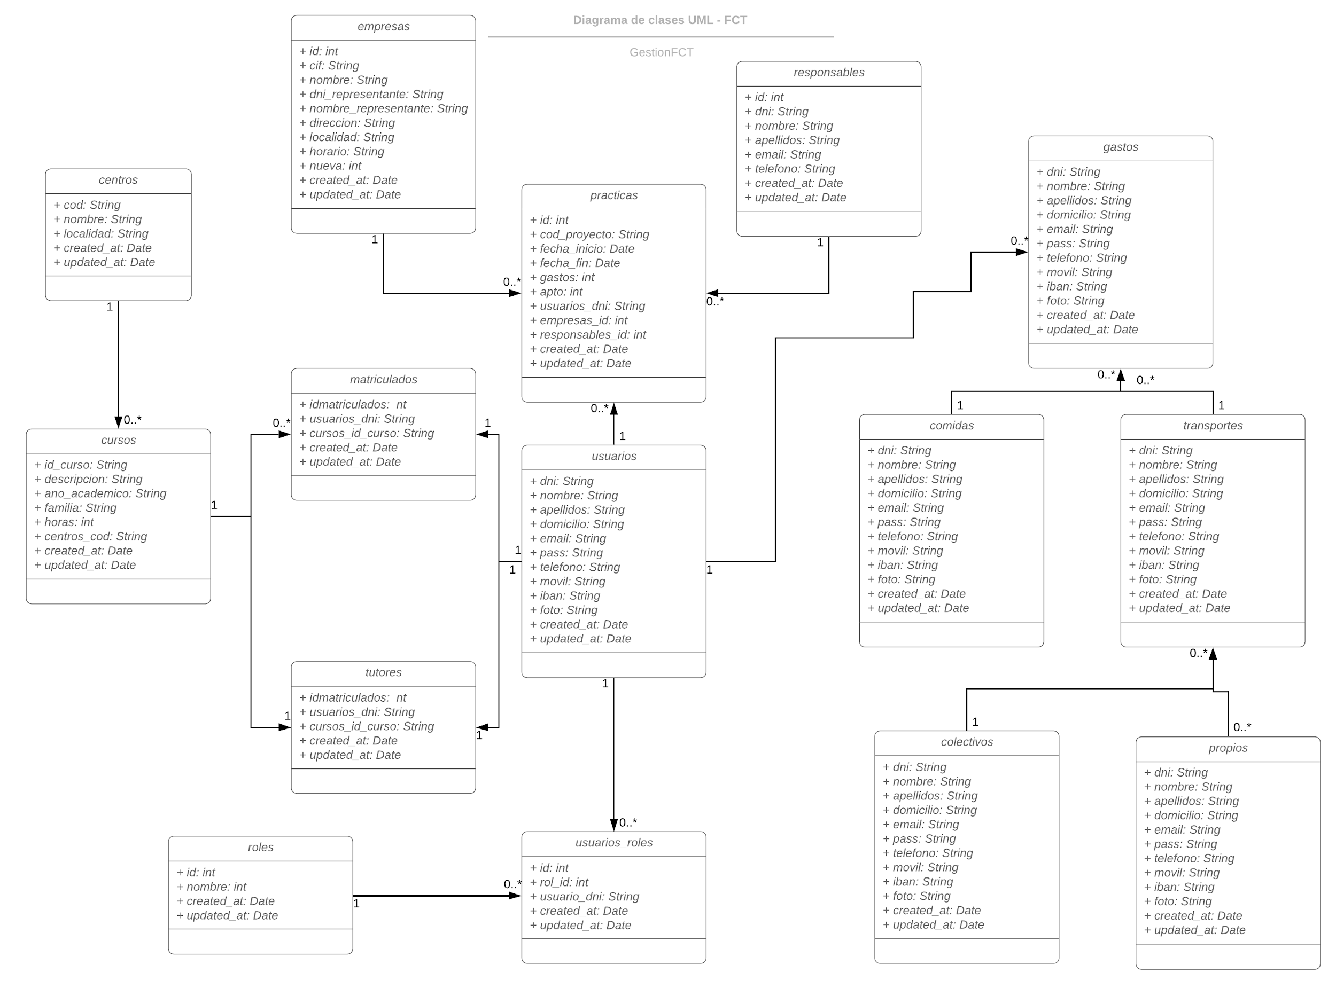

## Modelos de Datos

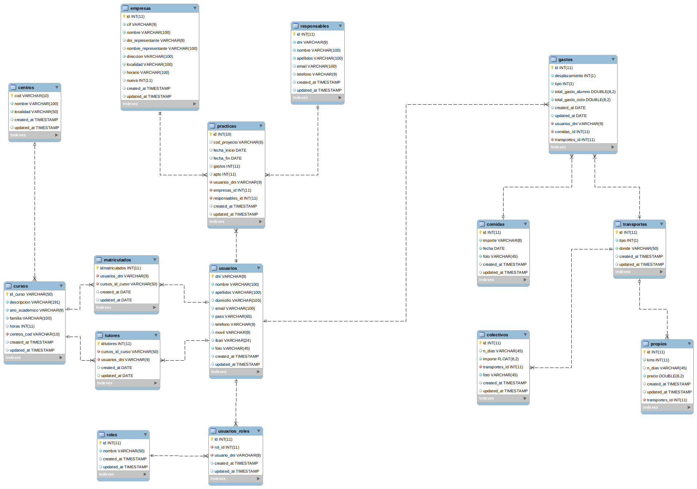

# Documentación interna

# Documentación de pruebas

### Inicio de sesión

|  |  |  |
| --- | --- | --- |
| Prueba realizada | Datos entrada | Datos salida |
| Hacer login | Email: [sergio@s.com](mailto:sergio@s.com)  Contraseña:1 | Reenvío a la bienvenida del usuario |
| Hacer login | Email: [sergio@s.com](mailto:sergio@s.com)  Contraseña:0 | Error al introducir los datos vuelve a intentarlo. |

### Recuperar contraseña

|  |  |  |
| --- | --- | --- |
| Prueba realizada | Datos entrada | Datos salida |
| Recuperar contraseña | [sergio@s.com](mailto:sergio@s.com) | Error el usuario no existe o es incorrecto. |
| Recuperar contraseña | manuel@gmail.com | Contraseña restablecida correctamente y enviada al correo. |

### Importar Datos

|  |  |  |
| --- | --- | --- |
| Prueba realizada | Datos entrada | Datos salida |
| Borrar DB | Pulsar | Restaurada correctamente |
| Borrar DB | Pulsar en el mismo año | No puede restablecer la aplicación dos veces en el mismo año |
| Borrar Archivos CSV | Pulsar si hay archivos en el directorio | Borrados correctamente |
| Borrar Archivos CSV | Pulsar si no hay archivos en el directorio | No hay archivos CSV en el directorio |
| Importar Datos CSV | Si pulsamos importar después de Borrar DB | Error no hay archivos CSV en el directorio |

### Gastos Anteriores

|  |  |  |
| --- | --- | --- |
| Prueba realizada | Datos entrada | Datos salida |
| Consultar datos sin haber restaurado la aplicación | Pulsar en ver Gastos Anteriores | No hay gastos anteriores |
| Consultar datos habiendo restaurado la aplicación en diferente año | Seleccionar el año anterior al actual | Muestra Ciclos formativos y Empresas de ese año |
| Consultar datos ciclo que tenga gastos con empresa que no haya alumnos en prácticas | Pulsar en ver gastos | No existen gastos |
| Consultar datos ciclo que tenga gastos con empresa que haya alumnos en prácticas | Pulsar en ver gastos | Se han encontrado registros |

### Gestionar curso (Administrador)

|  |  |  |
| --- | --- | --- |
| Prueba realizada | Datos entrada | Datos salida |
| Editar descripción | Prueba | Modificado con éxito. |
| Editar descripción | Descripción en blanco | Rellene este campo |
| Editar año académico | 2020/2021 | Modificado con éxito. |
| Editar año académico | Año en blanco | Error al modificar. |
| Editar familia | Familia | Modificado con éxito. |
| Editar familia | Familia en blanco | Error al modificar. |

|  |  |  |
| --- | --- | --- |
| Eliminar Curso | Hacemos Clic en botón eliminar | Eliminado con éxito.  o  Error al insertar curso |
| Añadir Curso | Algún campo obligatorio en blanco | Rellene este campo |
| Añadir Curso | Todos los campos rellenos | Insertado con éxito.  o  ya existe. |
| Buscar Curso | Introducido algo que no está en la bbdd | No se ha encontrado |
| Buscar Curso | Introducido algo que sí está en la bbdd | Aparece en verde los registros en la tabla |

### Gestionar gastos de comida (Administrador, Tutor, Alumno y Tutor-Administrador)

|  |  |  |
| --- | --- | --- |
| Prueba realizada | Datos entrada | Datos salida |
| Editar fecha | 11/03/2020 | Modificado con éxito. |
| Editar fecha | Fecha en blanco | Error al modificar. |
| Editar importe | 7 | Modificado con éxito. |
| Editar importe | Importe en blanco | Error al modificar. |
| Editar importe | 10 | Seleccione un valor que no sea mayor de 9 |
| Eliminar comida | Hacemos Clic en botón eliminar | Eliminado con éxito.  o  Error al insertar curso |
| Buscar comida | Introducida fecha que no está en la bbdd | No se ha encontrado |
| Buscar comida | Introducida fecha que sí está en la bbdd | Aparece en verde los registros en la tabla |

### Gestionar gastos de transporte colectivo (Administrador, Tutor, Alumno y Tutor-Administrador)

|  |  |  |
| --- | --- | --- |
| Prueba realizada | Datos entrada | Datos salida |
| Editar importe | 7 | Modificado con éxito. |
| Editar importe | Importe en blanco | Error al modificar. |
| Eliminar transporte colectivo | Hacemos Clic en botón eliminar | Eliminado con éxito.  o  Error al insertar curso |

### Gestionar gastos de transporte propio (Administrador, Tutor, Alumno y Tutor-Administrador)

|  |  |  |
| --- | --- | --- |
| Prueba realizada | Datos entrada | Datos salida |
| Editar importe | 38 | Modificado con éxito. |
| Editar importe | Importe en blanco | Error al modificar. |
| Eliminar transporte propio | Hacemos Clic en botón eliminar | Eliminado con éxito.  o  Error al insertar curso |

### Gestionar tutores (Administrador)

|  |  |  |
| --- | --- | --- |
| Prueba realizada | Datos entrada | Datos salida |
| Editar nombre | Prueba | Modificado con éxito. |
| Editar nombre | Nombre en blanco | Rellene este campo. |
| Editar apellidos | Prueba | Modificado con éxito. |
| Editar apellidos | Apellidos en blanco | Rellene este campo. |
| Editar email | prueba@gmail.com | Modificado con éxito. |
| Editar email | Email en blanco | Rellene este campo. |
| Editar teléfono | 652448811 | Modificado con éxito. |
| Editar teléfono | Teléfono en blanco | Rellene este campo. |
| Eliminar tutor | Hacemos Clic en botón eliminar | Eliminado con éxito.  o  Error al insertar curso |
| Añadir tutor | Algún campo obligatorio en blanco | Rellene este campo |
| Añadir tutor | Todos los campos rellenos | Insertado con éxito.  o  ya existe. |
| Buscar tutor | Introducido algo que no está en la bbdd | No se ha encontrado |
| Buscar tutor | Introducido algo que sí está en la bbdd | Aparece en verde los registros en la tabla |

### Gestionar alumnos (Administrador)

|  |  |  |
| --- | --- | --- |
| Prueba realizada | Datos entrada | Datos salida |
| Editar nombre | Prueba | Modificado con éxito. |
| Editar nombre | Nombre en blanco | Rellene este campo. |
| Editar apellidos | Prueba | Modificado con éxito. |
| Editar apellidos | Apellidos en blanco | Rellene este campo. |
| Editar email | prueba@gmail.com | Modificado con éxito. |
| Editar email | Email en blanco | Rellene este campo. |
| Editar teléfono | 652448811 | Modificado con éxito. |
| Editar teléfono | Teléfono en blanco | Rellene este campo. |
| Editar iban | ES3456789012345678912345 | Modificado con éxito. |
| Editar iban | 123456 | Ajústese al formato solicitado |
| Eliminar Curso | Hacemos Clic en botón eliminar | Eliminado con éxito.  o  Error al insertar curso |
| Añadir alumno | Algún campo obligatorio en blanco | Rellene este campo |
| Añadir alumno | Todos los campos rellenos | Insertado con éxito.  o  ya existe. |
| Buscar alumno | Introducido algo que no está en la bbdd | No se ha encontrado |
| Buscar alumno | Introducido algo que sí está en la bbdd | Aparece en verde los registros en la tabla |

### Gestionar usuarios (Administrador)

|  |  |  |
| --- | --- | --- |
| Prueba realizada | Datos entrada | Datos salida |
| Editar nombre | Prueba | Modificado con éxito. |
| Editar nombre | Nombre en blanco | Rellene este campo. |
| Editar apellidos | Prueba | Modificado con éxito. |
| Editar apellidos | Apellidos en blanco | Rellene este campo. |
| Editar email | prueba@gmail.com | Modificado con éxito. |
| Editar email | Email en blanco | Rellene este campo. |
| Editar teléfono | 952448811 | Modificado con éxito. |
| Editar teléfono | Teléfono en blanco | Rellene este campo. |
| Editar móvil | 652448811 | Modificado con éxito. |
| Editar móvil | 123456 | Ajústese al formato solicitado |
| Editar domicilio | Paseo de San Gregorio 43 | Modificado con éxito. |
| Editar domicilio | Domicilio en blanco | Rellene este campo. |
| Eliminar Curso | Hacemos Clic en botón eliminar | Eliminado con éxito.  o  Error al insertar curso |
| Añadir usuario | Algún campo obligatorio en blanco | Rellene este campo |
| Añadir usuario | Todos los campos rellenos | Insertado con éxito.  o  ya existe. |
| Buscar usuario | Introducido algo que no está en la bbdd | No se ha encontrado |
| Buscar usuario | Introducido algo que sí está en la bbdd | Aparece en verde los registros en la tabla |

### Gestionar Empresa (Tutor)

|  |  |  |
| --- | --- | --- |
| Prueba realizada | Datos entrada | Datos salida |
| Editar CIF | Prueba1234 | Modificado con éxito. |
| Editar CIF | CIF en blanco | Rellene este campo. |
| Editar nombre_empresa | Prueba | Modificado con éxito. |
| Editar nombre_empresa | Nombre_empresaen blanco | Rellene este campo. |
| Editar nombre_representante | prueba | Modificado con éxito. |
| Editar nombre_representante | Nombre_representante en blanco | Rellene este campo. |
| Editar dirección | Prueba | Modificado con éxito. |
| Editar dirección | Dirección en blanco | Rellene este campo. |
| Editar localidad | Prueba | Modificado con éxito. |
| Editar localidad | Localidad en blanco | Rellene este campo |
| Editar horario | 8:00-15:00 | Modificado con éxito. |
| Editar horario | Horario en blanco | Rellene este campo. |
| Eliminar empresa | Hacemos Clic en botón eliminar | Eliminado con éxito.  o  Error al insertar curso |
| Añadir empresa | Algún campo obligatorio en blanco | Rellene este campo |
| Añadir empresa | Todos los campos rellenos | Insertado con éxito.  o  ya existe. |
| Buscar empresa | Introducido algo que no está en la bbdd | No se ha encontrado |
| Buscar empresa | Introducido algo que sí está en la bbdd | Aparece en verde los registros en la tabla |

### Gestionar responsable (Tutor)

|  |  |  |
| --- | --- | --- |
| Prueba realizada | Datos entrada | Datos salida |
| Editar nombre | Prueba | Modificado con éxito. |
| Editar nombre | Nombre en blanco | Rellene este campo. |
| Editar apellido | Prueba | Modificado con éxito. |
| Editar apellido | Apellido en blanco | Rellene este campo. |
| Editar email | prueba@gmail.com | Modificado con éxito. |
| Editar email | Email en blanco | Rellene este campo. |
| Editar móvil | 652557788 | Modificado con éxito. |
| Editar móvil | Móvil en blanco | Rellene este campo. |
| Eliminar responsable | Hacemos Clic en botón eliminar | Eliminado con éxito.  o  Error al insertar curso |
| Añadir responsable | Algún campo obligatorio en blanco | Rellene este campo |
| Añadir responsable | Todos los campos rellenos | Insertado con éxito.  o  ya existe. |
| Buscar responsable | Introducido algo que no está en la bbdd | No se ha encontrado |
| Buscar responsable | Introducido algo que sí está en la bbdd | Aparece en verde los registros en la tabla |

### Gestionar prácticas (Tutor)

|  |  |  |
| --- | --- | --- |
| Prueba realizada | Datos entrada | Datos salida |
| Editar cod_proyecto | 123456 | Modificado con éxito. |
| Editar cod_proyecto | Cod_proyecto en blanco | Rellene este campo. |
| Editar gasto | 30 | Modificado con éxito. |
| Editar gasto | Gasto en blanco | Rellene este campo. |
| Editar fecha_inicio | 11/03/2020 | Modificado con éxito. |
| Editar fecha_inicio | Fecha_inicio en blanco | Rellene este campo. |
| Eliminar prácticas | Hacemos Clic en botón eliminar | Eliminado con éxito.  o  Error al insertar curso |
| Añadir prácticas | Algún campo obligatorio en blanco | Rellene este campo |
| Añadir prácticas | Todos los campos rellenos | Insertado con éxito.  o  ya existe. |
| Buscar prácticas | Introducido algo que no está en la bbdd | No se ha encontrado |
| Buscar prácticas | Introducido algo que sí está en la bbdd | Aparece en verde los registros en la tabla |

### Crear gasto comida (Alumno)

|  |  |  |
| --- | --- | --- |
| Prueba realizada | Datos entrada | Datos salida |
| Seleccionar fecha_gasto | 11/03/2020 | Seleccionado con éxito. |
| Seleccionar fecha_gasto | Fecha_gasto en blanco | Rellene este campo. |
| Seleccionar importe | 9 | Seleccionado con éxito. |
| Seleccionar importe | Importe en blanco | Rellene este campo. |
| Seleccionar importe | 10 | Seleccione un valor que no sea mayor que 9 |
| Seleccionar importe | -1 | Seleccione un valor que no sea menor que 0 |
| Seleccionar desplazado | Si o No | Seleccionado con éxito. |
| Seleccionar desplazado | No selecciona ni Si ni No | Debes indicar si te has desplazado o no. |

### Crear gasto transporte colectivo

|  |  |  |
| --- | --- | --- |
| Prueba realizada | Datos entrada | Datos salida |
| Seleccionar localidad | Puertollano | Seleccionado con éxito. |
| Seleccionar localidad | Localidad en blanco | Rellene este campo. |
| Seleccionar importe | 30 | Seleccionado con éxito. |
| Seleccionar importe | Importe en blanco | Rellene este campo. |
| Seleccionar importe | Importe menor que 0 | Seleccione un valor que no sea menor que 0 |

### Crear gasto transporte propio

|  |  |  |
| --- | --- | --- |
| Prueba realizada | Datos entrada | Datos salida |
| Seleccionar localidad | Puertollano | Seleccionado con éxito. |
| Seleccionar localidad | Localidad en blanco | Rellene este campo. |
| Seleccionar kms | 30 | Seleccionado con éxito. |
| Seleccionar kms | Kms en blanco | Rellene este campo. |
| Seleccionar kms | Kms menor que 0 | Seleccione un valor que no sea menor que 0 |

### Editar perfil (Administrador, Tutor, Alumno y Tutor-Administrador)

|  |  |  |
| --- | --- | --- |
| Prueba realizada | Datos entrada | Datos salida |
| Editar domicilio | Calle Ancha 33 | Modificado con éxito. |
| Editar domicilio | Domicilio en blanco | Rellene este campo |
| Editar teléfono | 926889935 | Modificado con éxito. |
| Editar teléfono | Teléfono en blanco | Error al modificar. |
| Editar móvil | 655222877 | Modificado con éxito. |
| Editar móvil | Móvil en blanco | Error al modificar. |